جناب آقای مهندس قادری
سرپرست مرکز
جناب آقای مهندس تبریزیان
رئیس مرکز
جناب آقای محمودیان
رئیس مرکز
جناب آقای رحیمی
سرپرست مرکز
جناب آقای مهندس بنی طالبی
رئیس مرکز
جناب آقای مهندس قاسمی
سرپرست مرکز
برادر گرامی جناب آقای واحد
سرپرست مرکز
جناب آقای مهندس اسلامی
رئیس مرکز
جناب آقای مهندس رئیسی
رئیس مرکز
سرکار خانم ابوطالبی
رئیس مرکز
جناب آقای محمدی
سرپرست مرکز
سرکار خانم کیانی
رئیس اداره امور عمومی
با سلام و احترام
با توجه به تغییر برگزاری آزمونهای کتبی مرحله هشتم در سال جاری از تاریخ 19/11/97 به 10/12/97 ؛ تقویم اجرای آزمونهای عملی نیز طبق فایل پیوست تغییر یافتند بنابراین خواهشمند است اطلاع رسانی لازم توسط مراکز در اینخصوص به آزمون دهندگان در روز انجام آزمون کتبی (10/12/97) صورت پذیرد ضمنا برنامه اجرایی جهت برگزاری آزمون عملی سه روز قبل از تاریخ تعیین شده به اداره سنجش استان ارسال گردد و همچنین برنامه ریزی وهماهنگی خودرو جهت ایاب وذهاب عوامل اجرایی با مرکز مربوطه وهماهنگی با امور عمومی می باشد.
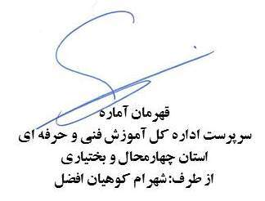
رونوشت:
سرپرست اداره آموزش و پژوهش و برنامه ریزی سرکار خانم کیانپور
رئیس آموزشگاه های آزاد جناب آقای مهندس طاهری
کارشناس آزمون سرکار خانم بیاتی
کارشناس آزمون جناب آقای مهندس تقی پور
کارشناس آزمون سرکار خانم بیاتی
کارشناس آزمون جناب آقای مهندس کریمی
کارشناس آزمون سرکار خانم روستایی
کارشناس آزمون جناب آقای مهندس آقایی
کارشناس آزمون جناب آقای مهندس جهانگیری
رئیس اداره سنجش و ارزشیابی مهارت جناب آقای مهندس احمدپور
رئیس حراست جناب آقای کرمی .

